
ข่าวพยากรณ์และเตือนภัยการระบาดศัตรูพืช
สำนักงานเกษตรจังหวัดตราด
“ลดต้นทุนและปลอดภัย หากเกษตรกรใช้การจัดการศัตรูพืชแบบผสมผสาน”
ประจำเดือน ธันวาคม พ.ศ. 2558 (ฉบับที่ 2/3)

เพลี้ยอ่อนดำถั่ว

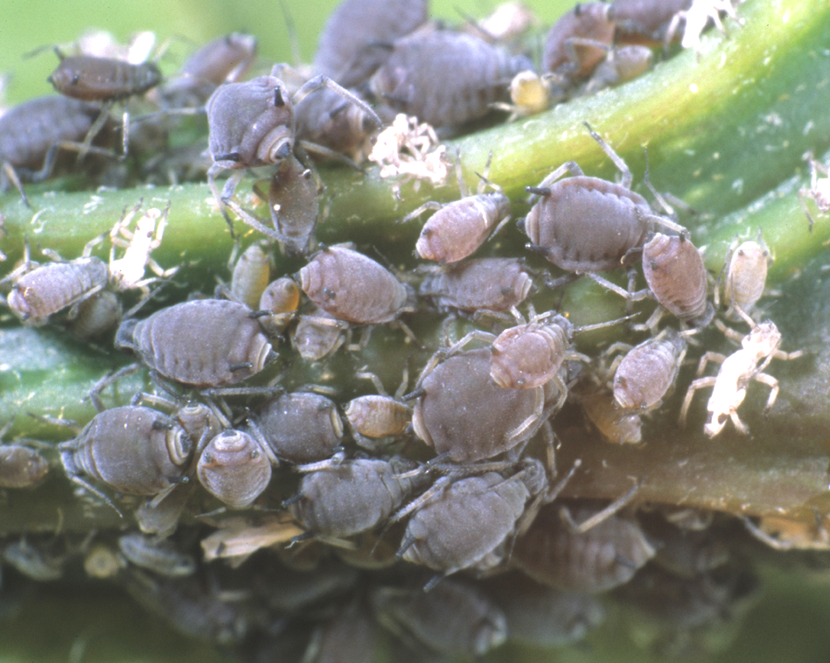 | 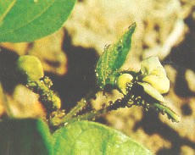 | 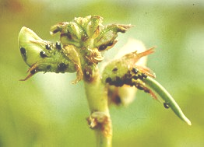
เพลี้ยอ่อนดำถั่ว | ลักษณะการทำลาย
ในช่วงนี้ สภาพอากาศร้อนและแห้งแล้งซึ่งเหมาะสำหรับการระบาดของเพลี้ยอ่อนดำถั่ว สำนักงานเกษตรจังหวัดตราดขอแจ้งให้เกษตรกรหมั่นสำรวจแปลงผักและเฝ้าระวังการระบาดของเพลี้ยอ่อนดำถั่ว
รูปร่างลักษณะและชีวประวัติ
เพลี้ยอ่อนดำถั่วเป็นแมลงปากดูดขนาดเล็ก มีชื่อวิทยาศาสตร์ว่า Aphis craccivora Koch ตัวเต็มวัยยาวประมาณ 1.4 - 1.9 มิลลิเมตร มีการขยายพันธุ์โดยไม่ต้องผสมพันธุ์และออกตัวโดยไม่มีการวางไข่ มีทั้งชนิดมีปีกและไม่มีปีก ทั้งตัวอ่อนและตัวเต็มวัยมีลักษณะคล้ายคลึงกันมาก ต่างกันที่ขนาดและสี เมื่อโตเต็มที่มีขนาดประมาณ 1 มิลลิเมตร รูปร่างคล้ายผลฝรั่ง มีท่อเล็กๆ ยื่นยาวออกไปทางส่วนท้าย 2 ท่อ เพลี้ยอ่อนตัวหนึ่งๆ จะออกลูกได้ประมาณ 273 ตัว ลอกคราบ 4-5 ครั้ง ตัวอ่อนมีอายุโดยเฉลี่ย 6 วัน ตัวแก่มีชีวิตอยู่ได้นาน 3-14 วัน รวมชีพจักรเฉลี่ย 11 วัน
ลักษณะการทำลาย
ตัวอ่อนและตัวเต็มวัยของเพลี้ยอ่อนดำถั่วจะดูดกินนํ้าเลี้ยงจากทุกๆ ส่วนของพืช เช่น ลำต้น ใบ ยอด กิ่ง และดอก ตลอดจนฝัก โดยใช้ปากแบบเจาะดูดแทงเข้าไปในเนื้อเยื่อพืช แล้วดูดกินนํ้าเลี้ยง ทำให้ยอด และใบอ่อน มีอาการหงิกงอ และเหี่ยวแห้ง ทำให้ใบเหลืองและร่วงหล่นไป ดอกร่วง ไม่ติดฝัก และหากทำลายในระยะฝักอ่อนจะทำให้ฝักหงิกงอและมีขนาดเล็กลง และของเสียที่เพลี้ยอ่อนขับถ่ายออกมาจะทำให้เกิดโรคราดำซึ่งมีผลกระทบต่อการเจริญเติบโตของพืช หากมีการระบาดมากจะทำให้ต้นถั่วชะงักการเจริญเติบโตและตายได้ นอกจากนี้ยังเป็นพาหะนำไวรัสมาสู่พืชทำให้เกิดโรคใบด่าง (Mosaic) ซึ่งเป็นโรคของใบที่สำคัญมากของถั่วฝักยาว มีมดเป็นตัวนำพามา จึงควรหาทางกำจัดมดไม่ให้เข้าไปในแปลงปลูกถั่ว

การแพร่กระจาย
พบระบาดในแหล่งปลูกพืชทั่วไป ระบาดรุนแรงในสภาพอากาศแห้งแล้ง หรือฝนทิ้งช่วงนานเกิน 15 วัน
พืชอาศัย
ถั่วพุ่ม ถั่วปากอ้า ถั่วดำ ผักกาดเขียวปลี ผักกวางตุ้งและผักกาดหัว
ศัตรูธรรมชาติ
แมลงตัวห้ำต่างๆ เช่น แมลงเต่า (lady birds beetles, Coccinella septempunctata) และหนอนแมลงวัน (Syrphids, Ischiodon scutellaris)
การป้องกันและกำจัด
- หมั่นสำรวจติดตามสถานการณ์เพลี้ยอ่อนดำถั่ว ถ้าพบในระยะออกดอกหรือติดฝักอ่อน มากกว่า 10 ตัวต่อใบให้รีบทำการป้องกันกำจัด
- ป้องกันกำจัดมดภายในแปลงถั่ว เพื่อไม่ให้เป็นพาหะนำเพลี้ยอ่อนไปยังต้นพืช
- ปล่อยตัวอ่อนของด้วงเต่าตัวห้ำ อัตรา 100 ตัว/ไร่ หากพบศัตรูพืชในปริมาณมากและต้องการกำจัดก่อนที่จะระบาดทำความเสียหาย ควรปล่อยตัวอ่อนด้วงเต่า 1,000 ตัว/ไร่
- ใช้สารสกัดจากพืชฉีดพ่น เช่น สารสกัดจากสะเดา ยาสูบ น้อยหน่า สลอด กะเม็ง ฝักคูณ น้ำนมราชสีห์ และดอกดาวเรือง เป็นต้น
- หากพบเพลี้ยอ่อนดำถั่วระบาดมากให้ใช้สารเคมีฉีดพ่น เช่น เมทามิโดฟอส คาร์โบซัลแฟน คาร์บาริล และ ไซเพอร์เมทริน เป็นต้น อัตราตามที่ฉลากแนะนำ

กลุ่มอารักขาพืช สำนักงานเกษตรจังหวัดตราด
46 ถ. ราษฎร์นิยม ต. บางพระ อ. เมืองตราด จ. ตราด
โทร. 039-511008 โทรสาร 039-523385 http://www.trat.doae.go.th
E-mail: aragkha_trat@hotmail.com

